Replicated log task

**Iteration 0.**

Choose a desirable language for implementation and try to implement (or find the implementation) a simple *Echo Client-Server* application.

Побудуйте Docker-образ:

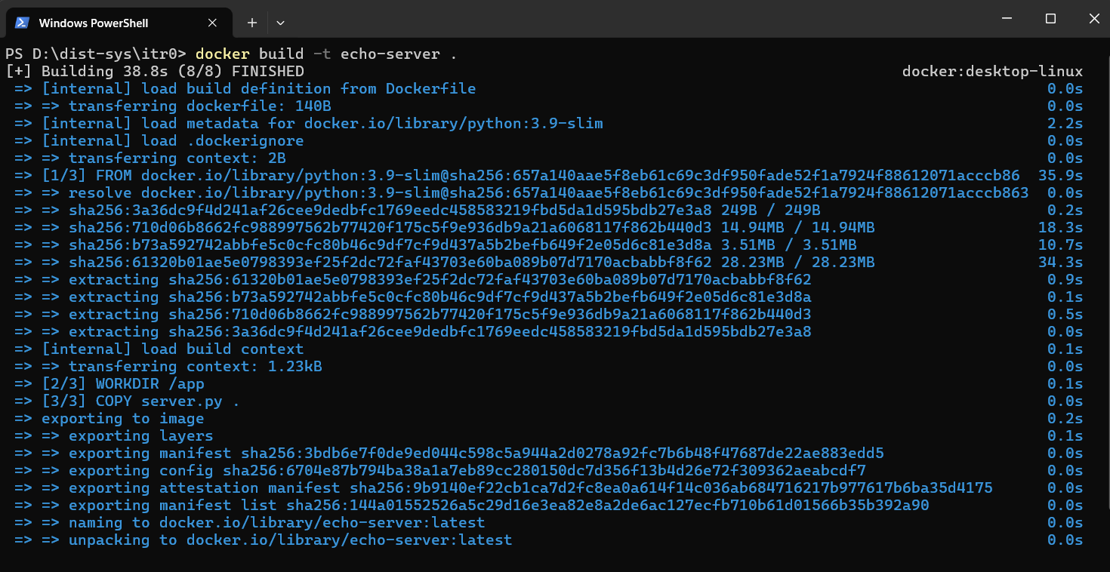

Запустила сервер у контейнері:



Це прив’яже порт 12345 на вашому комп’ютері до порту 12345 у контейнері.

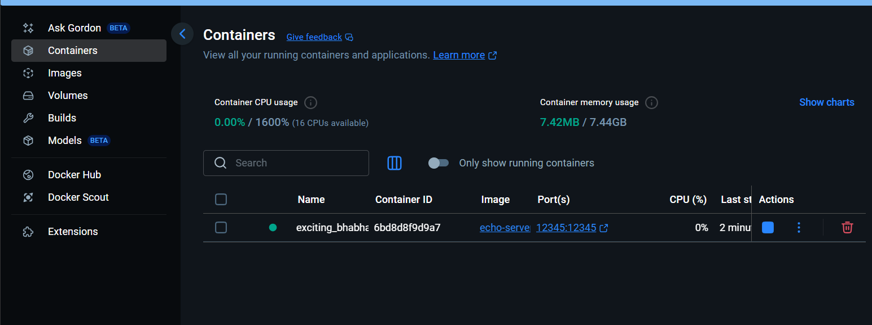

Запускаю клієнт у іншому терміналі:

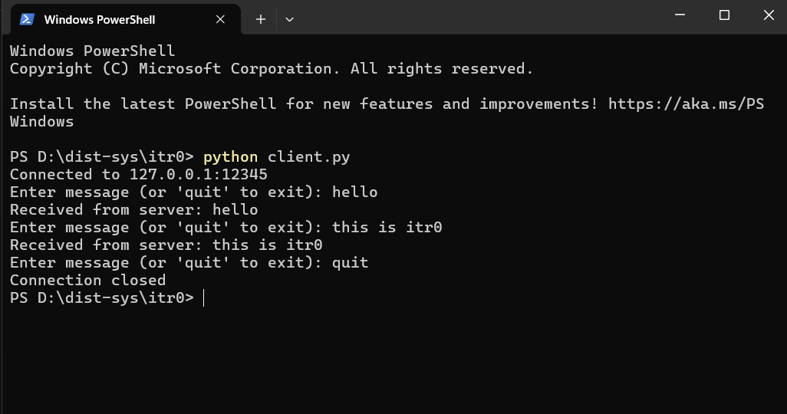

Сервер виводить повідомлення про підключення клієнта, отримані дані та закриття з’єднання. Клієнт надсилає повідомлення, отримує їх назад від сервера та виводить на екран.